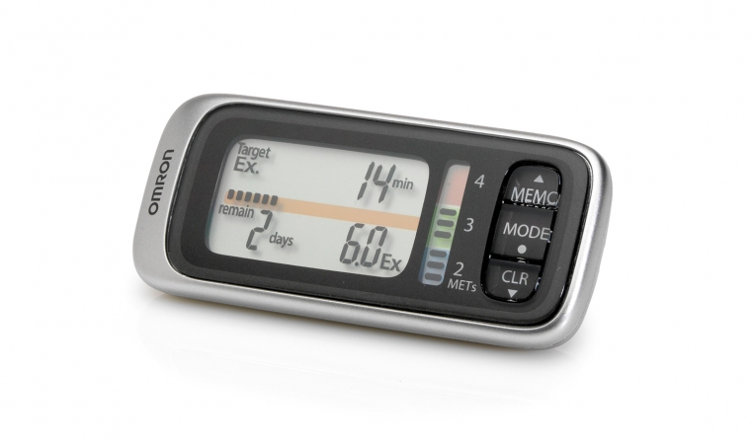

**HJ-304**

**REF : OMR190**

* Compteur de pas, avec capteur en 3 dimensions.
* Mémorisation du nombre de pas, de la distance parcourue, des calories et graisses brûlées,
* Mode évènement, qui permet de suivre une activité particulière
* Configuration d’objectif quotidien
* Alimentation Pile 3V CR2032 incluse.
* Dimensions 35.5 mm (L) x 68.5 mm (l) x 11.0 mm (H).
* Fourni avec lanière et pince pour lanière.
* Poids : 19 g.
* Ref : OMR190

[**FRAFITO**](mailto:FRAFITO) **–** 84 Corniche Fleurie – 06200 Nice – France -

Tel : 04 93 72 53 54 - Fax : 04 93 21 03 83 - Email : [infos@frafito.net](mailto:infos@frafito.net) / www.frafito.net

**Nouveau Compte-pas électronique**